Macchina Operatrice

Energreen
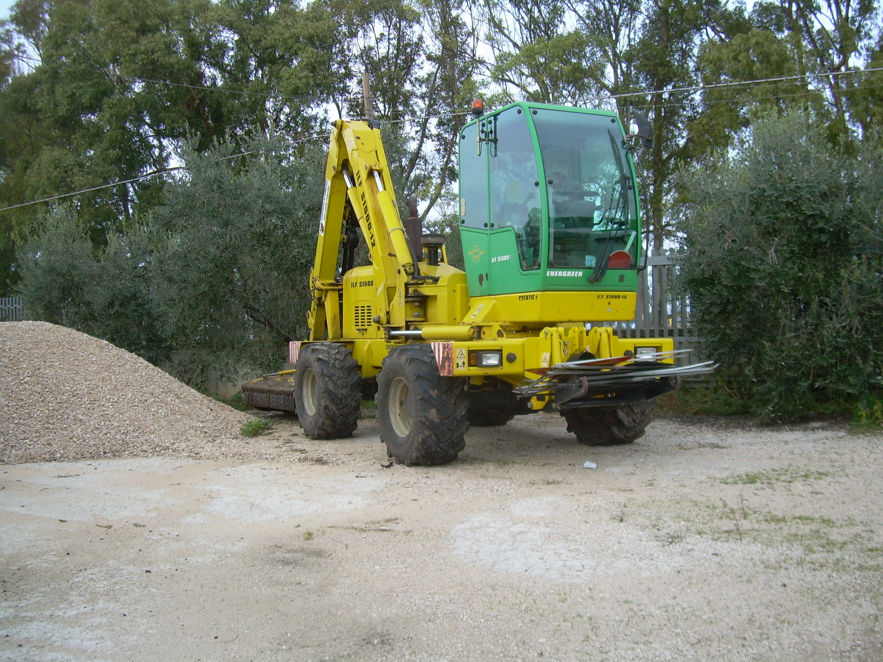

NOTE E CARATTERISTICHE

CARATTERISTICHE: Gommato

CASA COSTRUT./MOD: Energreen - Laserjet

TIPO ATTIVITÀ: Trinciatura alveo e pertinenza

ANNO COSTRUZIONE: 2006

